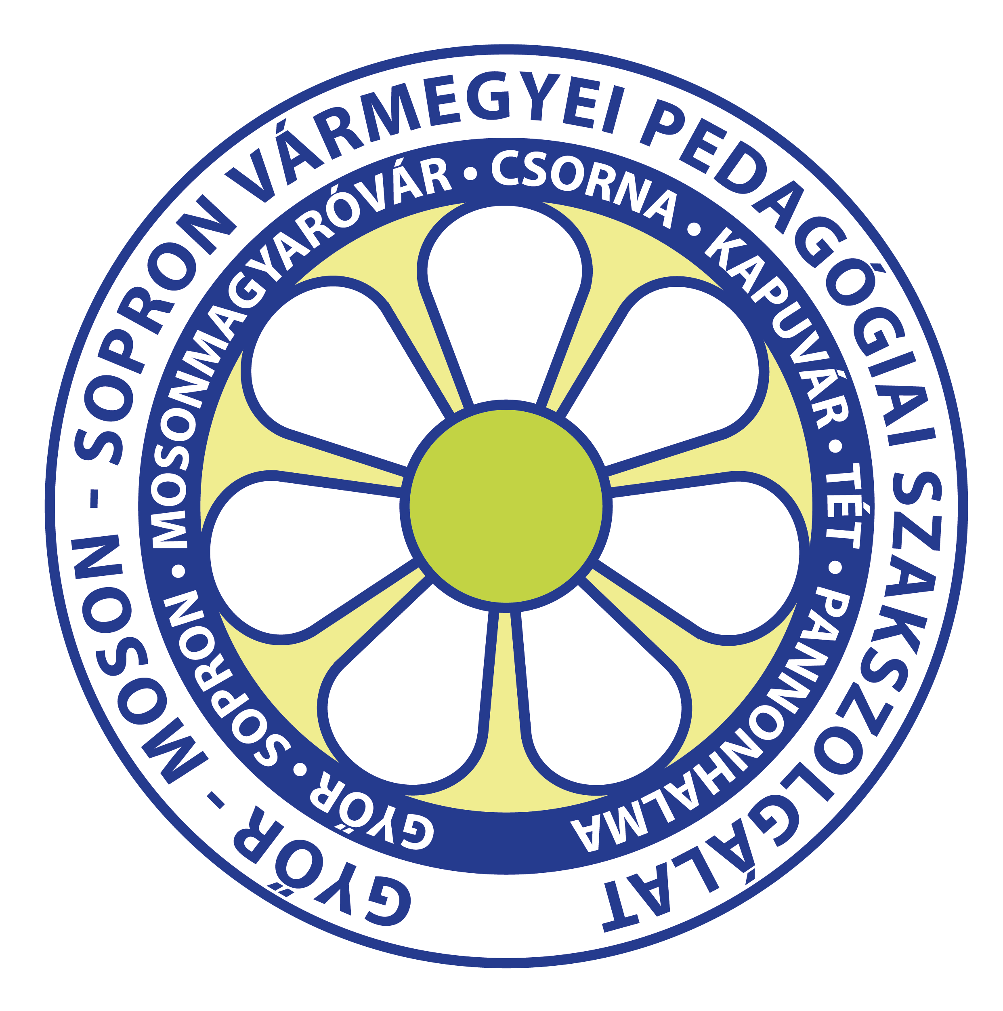

Győr-Moson-Sopron Vármegyei Pedagógiai Szakszolgálat
Pannonhalmi Tagintézménye
9090 Pannonhalma, Szabadság tér 21.
Tel.: 20/4055-888 96/960-333
pannonhalma@gymsm-pedszakszolg.edu.hu
OM azonosító: 101894
Székhelyintézmény: 9025 Győr, Márvány u. 4. Tel.: 96-415-926
www.gymsm-pedszakszolg.edu.hu
www.pedszakszolg-pannonhalma.hu

Tisztelt Szülők!

Ahhoz, hogy a pszichológiai tanácsadás keretében nyújtott foglalkozások/terápiák során eredményesen haladhassunk, szükségünk van az Önök segítségére is!

Tanácsadás menete:
- alkalom: szülőkonzultáció, problémafeltáró beszélgetés
- – 4. alkalom: megismerési folyamat, diagnosztika
- alkalom: tanácsadás, eredmények átbeszélése, esetleges terápiás terv felállítása (max. 6 alkalmas terápia vehető igénybe)

Ezért kérjük – ha mód van rá – a gyermek ne hiányozzon a foglalkozásokról. Amennyiben előre látható a hiányzás, kérjük, hogy min. kettő nappal a hiányzás előtt jelezzék, hogy a kieső óra helyére másik klienst tudjon szervezni a terapeuta. Hirtelen fellépő betegség / hiányzás esetén kérjük Önöket, hogy szintén értesítsék a fejlesztést/terápiát végző szakembert emailben:
felhalmi.luca@gymsm-pedszakszolg.edu.hu

Kérjük, hogy beteg gyermeket ne hozzanak a fejlesztésekre. Amennyiben a terapeuta betegséget észlel a gyermeken, jogában áll a foglalkozást megszakítani és a klienst hazaküldeni.

A terapeuta a hiányzása esetén szintén értesíti Önöket, majd egyeztet újabb időpontot Önökkel.

Aláírásával a szülő tudomásul veszi a fentiekben leírtakat, illetve amennyiben előzetes lemondás nélkül 2 alkalommal igazolatlanul nem jelenik meg,
a gyermek helye megüresedik.
Ezt követően nem fogjuk keresni Önöket sem telefonon, sem levélben,
a megüresedő helyet a várólistán szereplő gyermekek valamelyikével töltjük be.

Megértésüket és együttműködésüket köszönjük.
Kérjük, aláírásával igazolja, hogy a fentieket elfogadja:

_____________________________ ___________________________

pszichológus szülő
esetfelelős

Kelt: Pannonhalma, 2025.

